Alumna: Abigail Jiménez Rojas

|  |  |  |  |  |  |
| --- | --- | --- | --- | --- | --- |
| **Nombre de la práctica** | **Creación de Sitio Web con S3 en AWS** | | | **No.** | **1** |
| **Asignatura:** | **Comunicación y enrutamiento de redes de datos** | **Carrera:** | **Ingeniería en Sistemas Computacionales** | **Duración de la práctica (Hrs)** | **2hrs** |

**I. Competencia(s) específica(s):**

Diseña y elabora un proyecto de cableado estructurado aplicando normas y estándares vigentes para la solución de problemas de conectividad.

**II. Lugar de realización de la práctica (laboratorio, taller, aula u otro):**

* Aula

**III. Material empleado:**

* Conexión a internet.
* Laptop.
* Cuenta de AWS

**IV. Desarrollo de la práctica:**

Comenzamos iniciando sesión en nuestra cuenta de AWS, en donde vamos a poner en el buscador de AWS “S3”

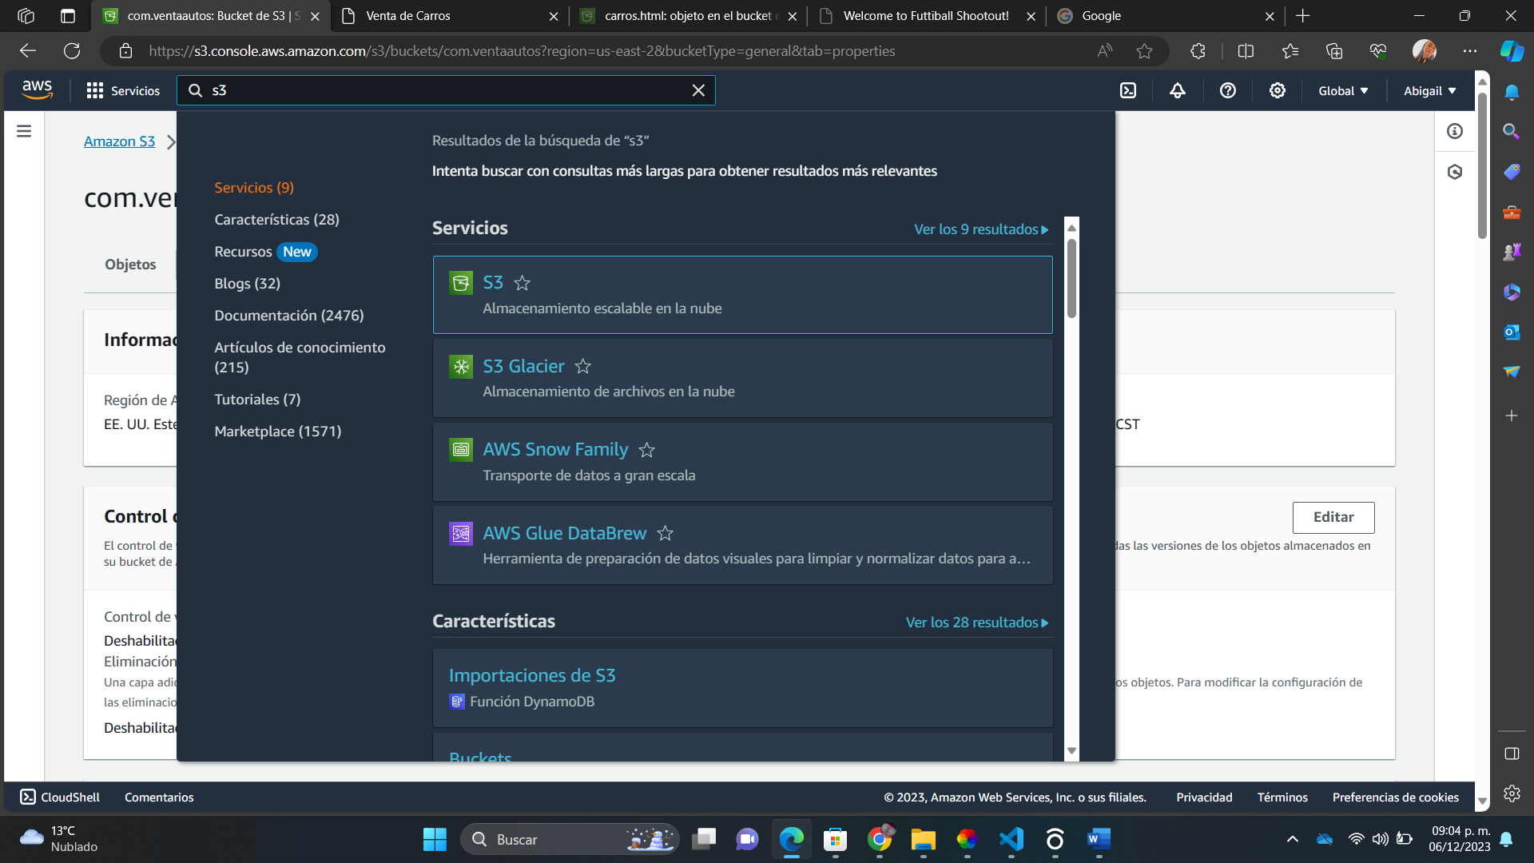

Cuando nos habrá daremos clic en **Crear bucket**

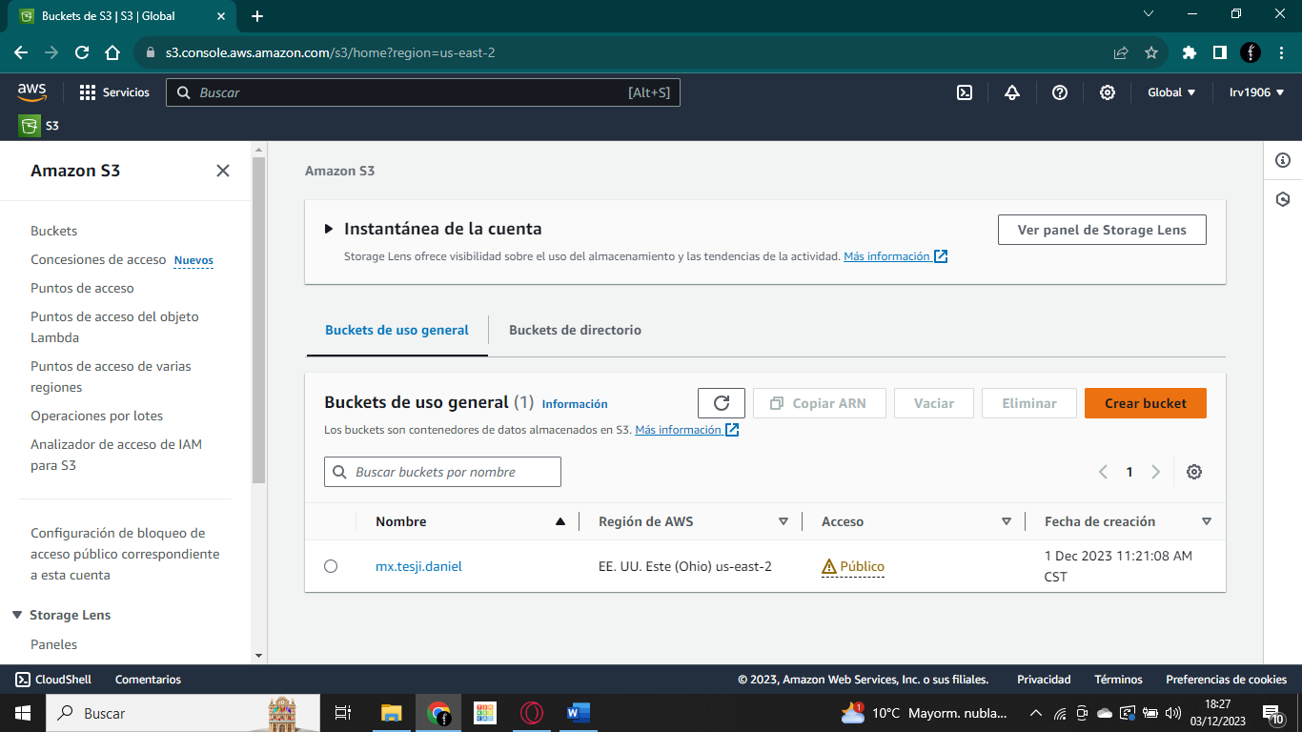

En este apartado solo vamos a colocar el nombre de nuestra página por ejemplo, com.ventaautosn y la región la podemos dejar por defecto

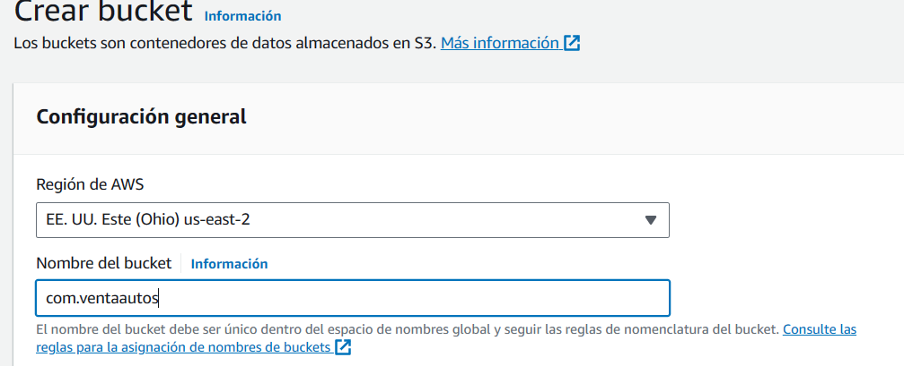

Para la creación del bucket, debemos desbloquear el acceso público, viene palomeado por default, por lo que debemos de deshabilitar esa opción.

Además de habilitar la advertencia que nos indica en la parte superior de color amarillo

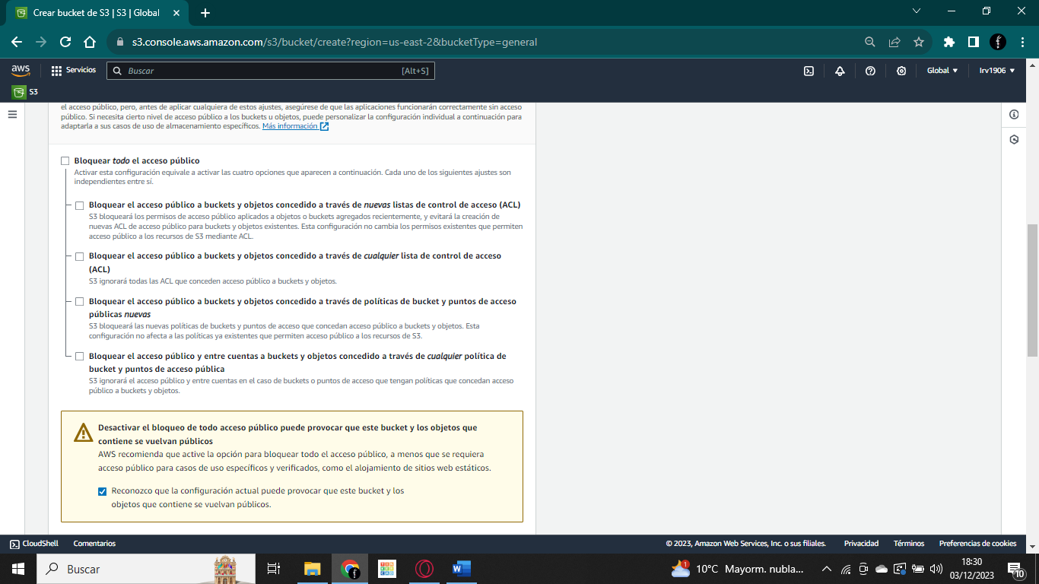

Despues de esto daremos clic en crear bucket

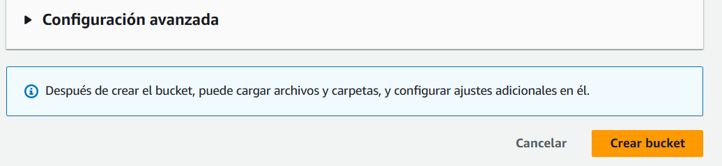

Al crear el bucket nos dirá que se ha creado con éxito, por lo que vamos a cerrar esa interfaz para pasar con lo siguiente.

El cual será visualizar todos los buckets que se han realizado.

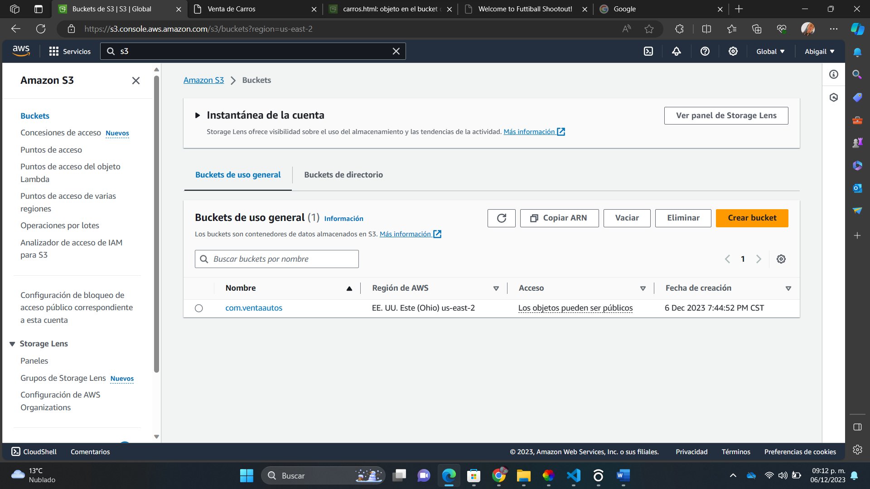

**NOTA: Antes de cargar los archivos debemos crear nuestro diseño en Visual Studio Code para posteriormente cargar los html**

Una vez visualizando los bucket´s, vamos a ingresar en el que acabamos de crear.

Dándonos asi la opción de cargar, para subir los archivos y cuando ya se hallan subido los archivos daremos clic en el botón “cargar” de color amarillo.

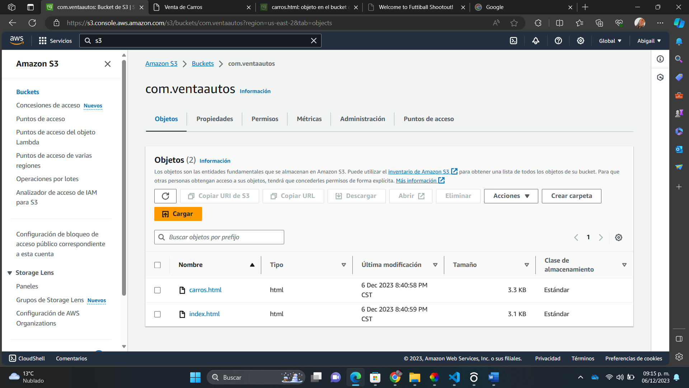

Lo siguiente que debemos de hacer es ir a propiedades.

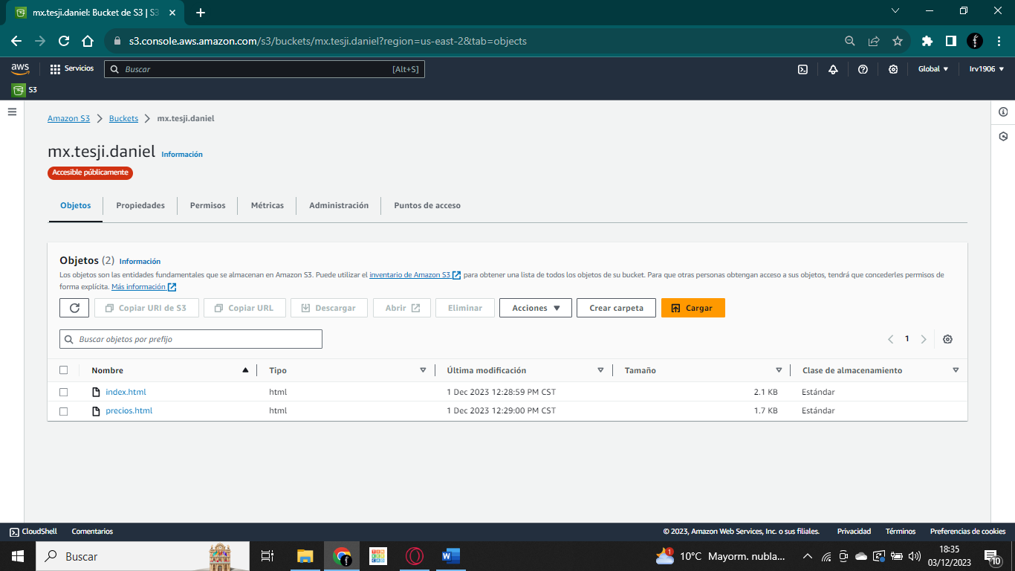

Para después deslizar hasta la parte inferior de la página y en la parte del Alojamiento de sitios web estáticos daremos clic en la parte de editar.

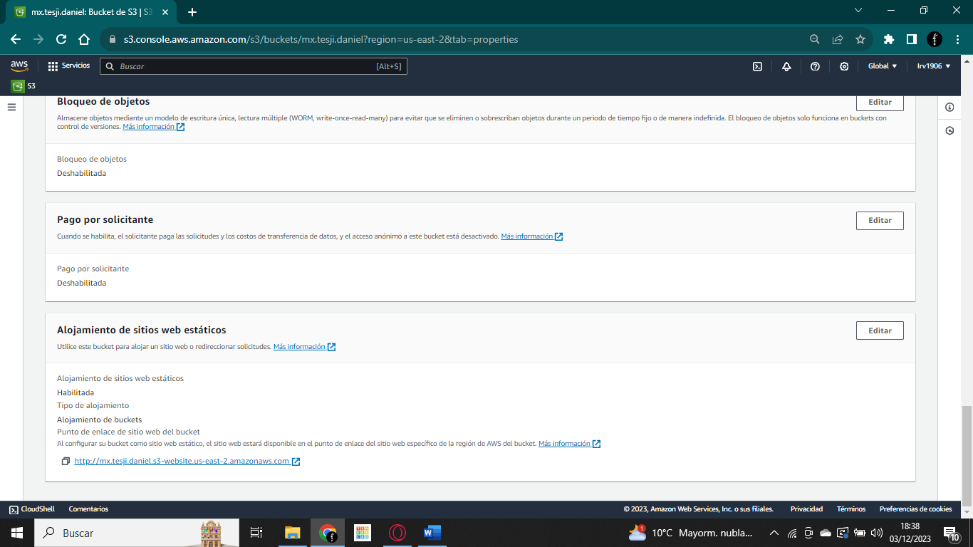

Una vez dentro de editar habilitamos el “Alojamiento de sitios web estáticos”, para después poner el nombre de nuestra interfaz con la que el sitio va a iniciar, en este caso se llamara index.html, y en la parte de error.html, podemos llenarlo con el nombre de sugerencia o simplemente dejarlo así. Una vez terminada esa parte, deslizaremos hasta la parte inferior y daremos clic en guardar cambios.

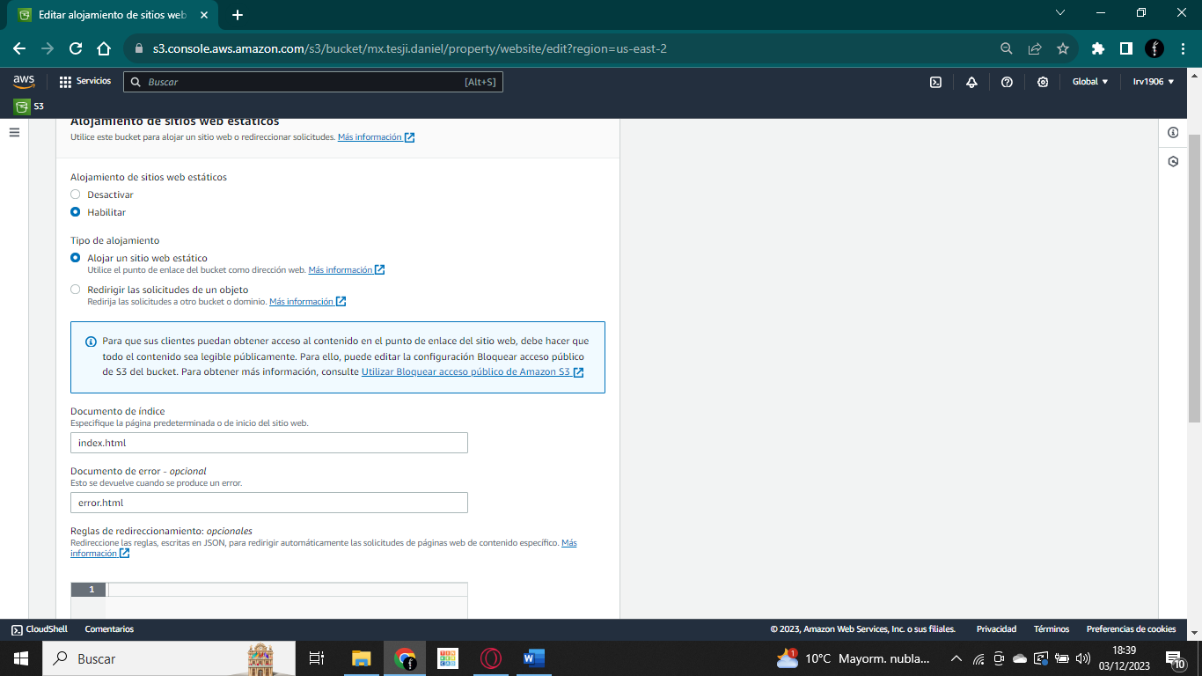

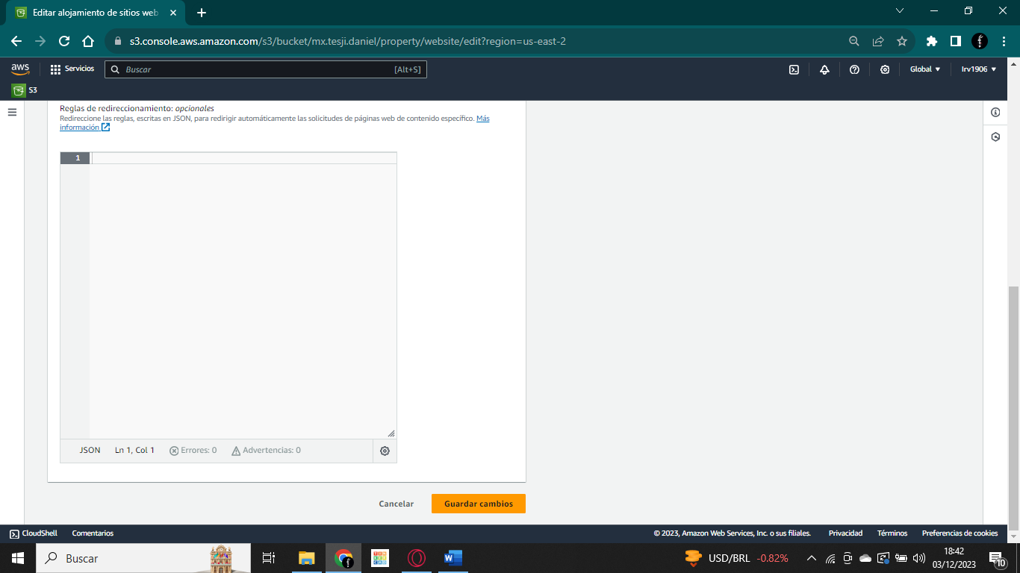

Lo siguiente que debemos de hacer, en la parte superior, daremos clic en **Permisos**, deslizando así hasta la parte donde dice **“Política de Bucket”,** donde daremos clic en **editar**.

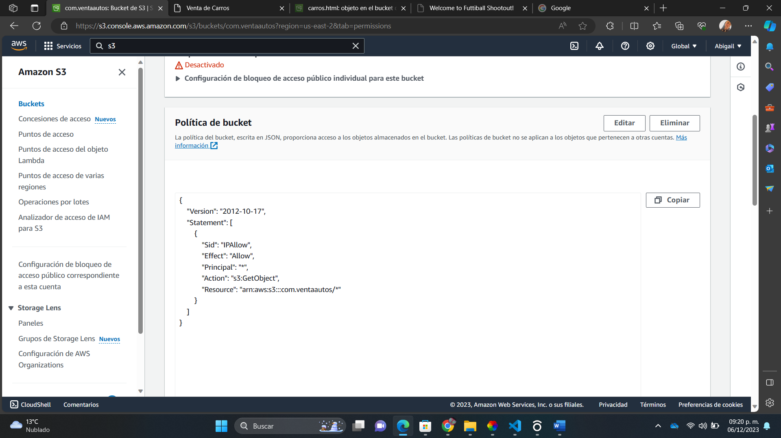

Al editar pondremos dentro la siguiente sintaxis.  
Ojo: debemos ser cuidadosos en la parte de la sintaxis, ya que algún valor de más o algún carácter no valido o espacio vacío, no nos dejara guardar cambios.

{

"Version": "2012-10-17",

"Statement": [

{

"Sid": "IPAllow",

"Effect": "Allow",

"Principal": "*",

"Action": "s3:GetObject",

"Resource": "arn:aws:s3:::com.ventaautos/*"

}

]

}

En la parte de resource, vamos a ingresar el ARN del bucket que tenemos arriba de la edición, agregando asi una diagonal(/) y un asterisco (*). Y por supuesto, en la parte de versión colocaremos la versión del S3.

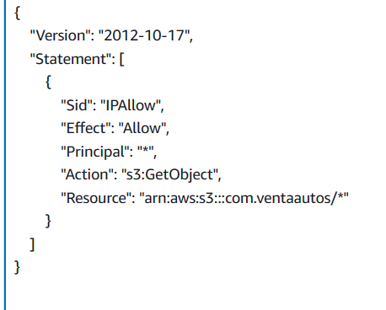

Regresamos a propiedades y por ultimo deslizaremos de nuevo a la parte inferior de la interfaz dando clic en el enlace que encontremos hasta abajo, se encuentra debajo de la parte de “Alojamiento de sitios web estáticos”.

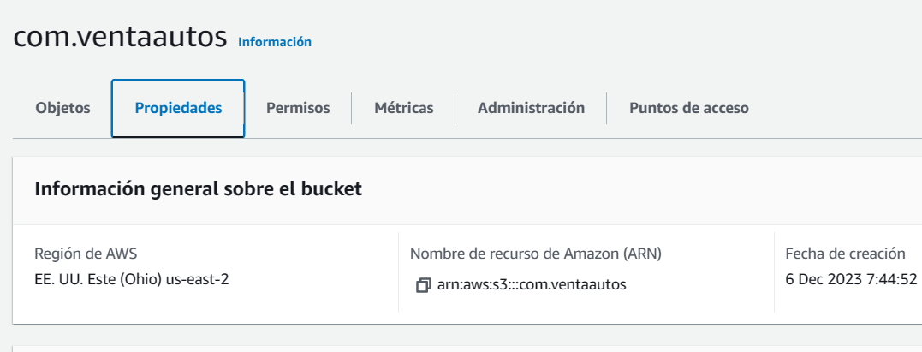

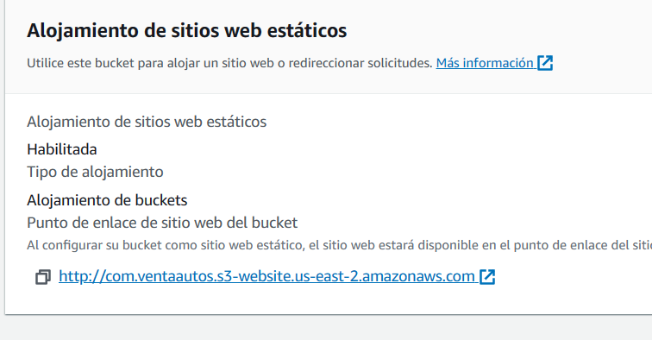

Y por fin podremos visualizar nuestro sitio web

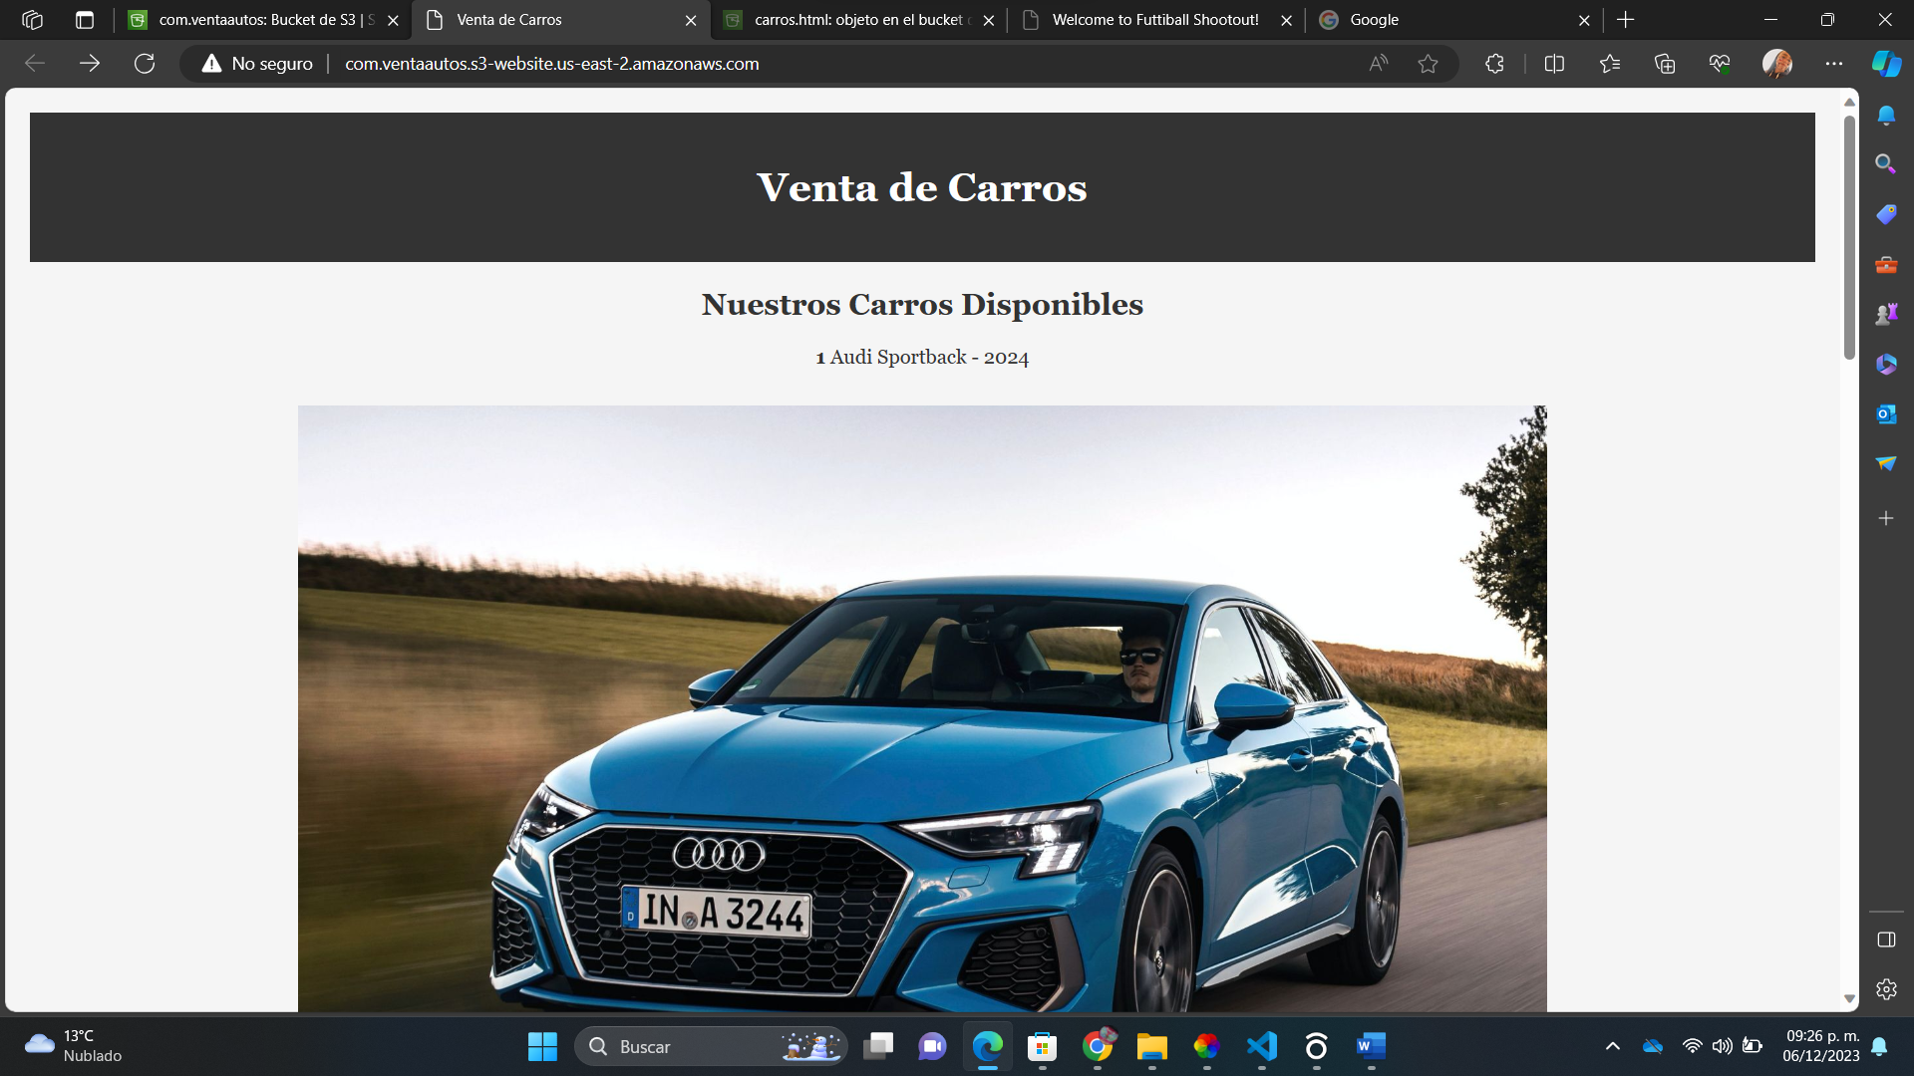



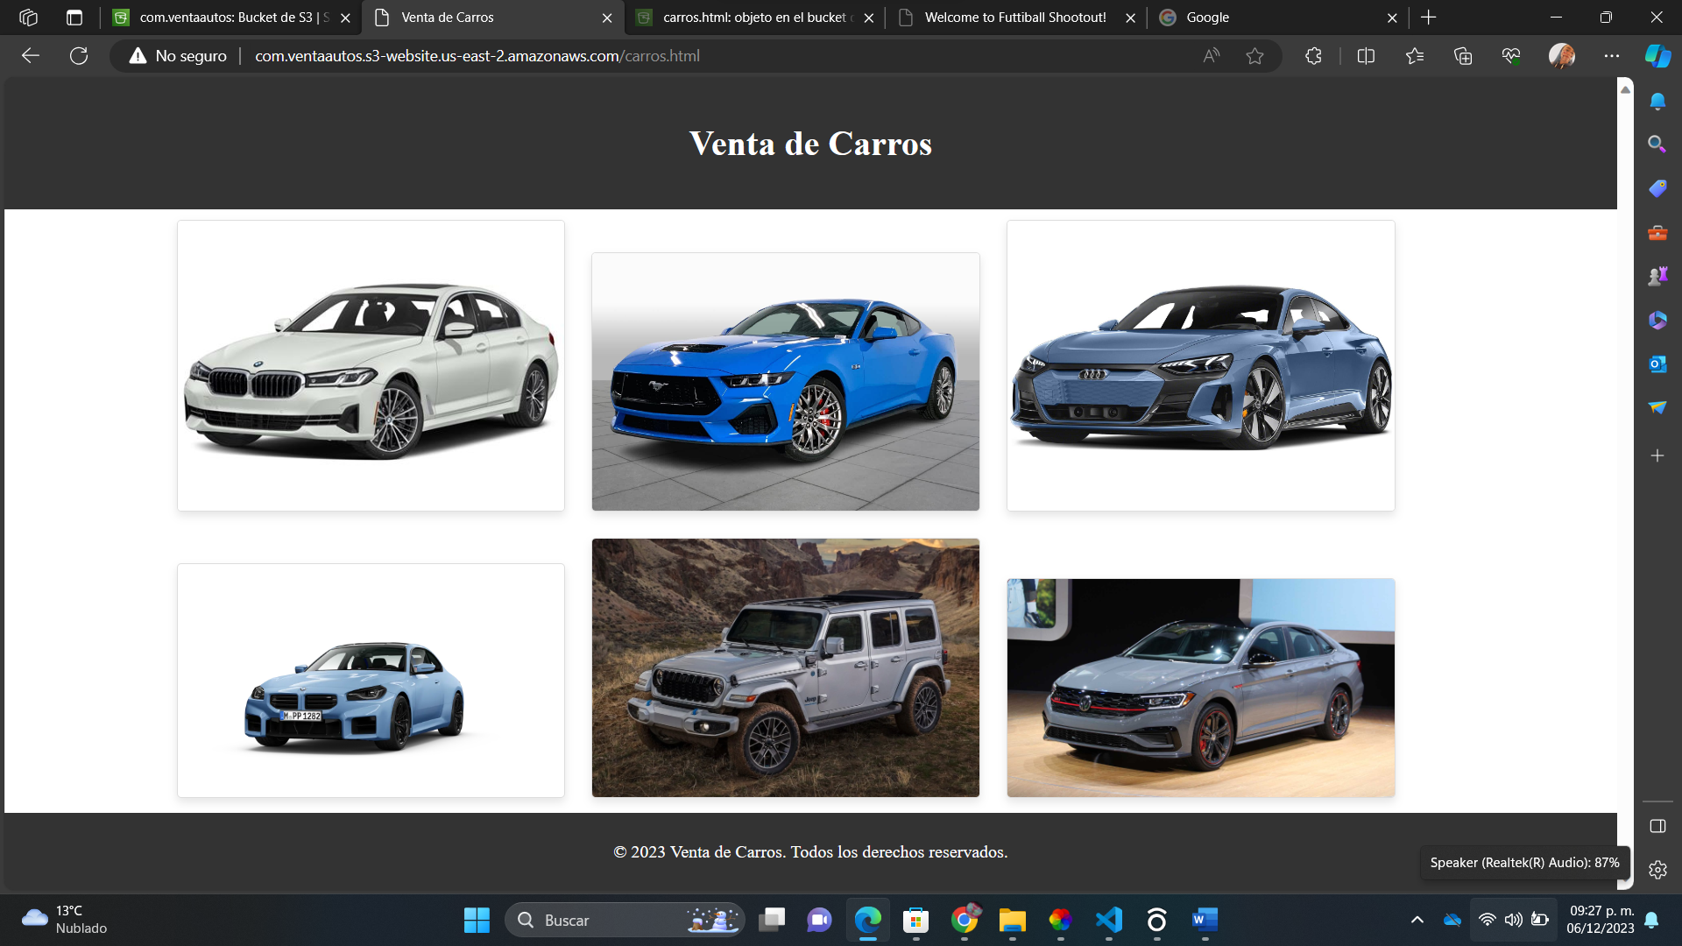

**CONCLUSIONES**

La elaboración de un sitio web utilizando Amazon S3 como servicio de almacenamiento en la nube proporciona una serie de ventajas y aspectos esenciales que impactan la eficiencia, la escalabilidad y la seguridad de la plataforma.

Amazon S3 destaca por su simplicidad y facilidad de uso, la creación y gestión de cubos, así como la carga de archivos, son procesos intuitivos, esto facilita la implementación incluso para aquellos que no son expertos en la gestión de infraestructuras en la nube.

La escalabilidad de Amazon S3 permite a los desarrolladores gestionar grandes cantidades de datos y atender un volumen significativo de solicitudes, esta capacidad facilita la adaptación del sitio web a cambios según la demanda, asegurando un rendimiento consistente y la durabilidad de los datos almacenados en S3 garantiza la integridad a largo plazo de los recursos del sitio web.